Universidade Federal do Rio Grande do Norte
Superintendência de Informática
DIRETORIA DE SISTEMAS

Guia de Implantação
SIPAC – Declaração de Disponibilidade Orçamentária

10 de setembro de 2010.
Histórico das Modificações
Versão | Data | Descrição | Autor
1.0 | 10/09/10 | Versão Inicial. | Rafael Holanda

Superintendência de Informática
Diretoria de Sistemas
Sistema Integrado de Patrimônio, Administração e Contratos
Declaração de Disponibilidade Orçamentária - Guia de Implantação
Introdução
Este guia de implantação tem por objetivo abordar os diversos aspectos envolvidos na implantação da funcionalidade da Declaração de Disponibilidade Orçamentária no Sistema SIPAC. Serão abordados os papeis dos usuários e as tabelas que devem ser preenchidas para o correto funcional do sistema.
Para a compreensão desta funcionalidade é importante a consulta dos seguintes artefatos:
Especificações de requisitos dos casos de uso da declaração de disponibilidade orçamentária:
- Cadastrar Cota Orçamentária:
http://info.ufrn.br/wikisistemas/doku.php?id=desenvolvimento:especificacoes:sipac:orcamentario:casos_de_uso:declaracao_de_disponibilidade_orcamentaria:cota_orcamentaria:cadastrar
- Listar/Alterar Cota Orçamentária:
http://info.ufrn.br/wikisistemas/doku.php?id=desenvolvimento:especificacoes:sipac:orcamentario:casos_de_uso:declaracao_de_disponibilidade_orcamentaria:cota_orcamentaria:listar_alterar_cotas
- Cadastrar Declaração de Disponibilidade Orçamentária:
1. Contratos:
a) Cadastrar Aditivo:
http://info.ufrn.br/wikisistemas/doku.php?id=desenvolvimento:especificacoes:sipac:orcamentario:casos_de_uso:declaracao_de_disponibilidade_orcamentaria:ddo:cadastrar_ddo_de_contrato:aditivo
b) Cadastrar Apostilamento:
http://info.ufrn.br/wikisistemas/doku.php?id=desenvolvimento:especificacoes:sipac:orcamentario:casos_de_uso:declaracao_de_disponibilidade_orcamentaria:ddo:cadastrar_ddo_de_contrato:apostilamento

- Cadastrar Nova Contratação:
http://info.ufrn.br/wikisistemas/doku.php?id=desenvolvimento:especificacoes:sipac:orcamentario:casos_de_uso:declaracao_de_disponibilidade_orcamentaria:ddo:cadastrar_ddo_de_contrato:nova_contratacao
- Cadastrar Prorrogação:
http://info.ufrn.br/wikisistemas/doku.php?id=desenvolvimento:especificacoes:sipac:orcamentario:casos_de_uso:declaracao_de_disponibilidade_orcamentaria:ddo:cadastrar_ddo_de_contrato:prorrogacao
2. Pessoal:
a) Cadastrar Afastamento:
http://info.ufrn.br/wikisistemas/doku.php?id=desenvolvimento:especificacoes:sipac:orcamentario:casos_de_uso:declaracao_de_disponibilidade_orcamentaria:ddo:cadastrar_ddo_de_pessoal:afastamento
b) Cadastrar Remoção:
http://info.ufrn.br/wikisistemas/doku.php?id=desenvolvimento:especificacoes:sipac:orcamentario:casos_de_uso:declaracao_de_disponibilidade_orcamentaria:ddo:cadastrar_ddo_de_pessoal:remocao
- Cotas Orçamentárias:
http://info.ufrn.br/wikisistemas/doku.php?id=desenvolvimento:especificacoes:sipac:orcamentario:casos_de_uso:declaracao_de_disponibilidade_orcamentaria:consulta_relatorios:cotas_orcamentarias
- Consultar Declaração de Disponibilidade Orçamentária:
http://info.ufrn.br/wikisistemas/doku.php?id=desenvolvimento:especificacoes:sipac:orcamentario:casos_de_uso:declaracao_de_disponibilidade_orcamentaria:consulta_relatorios:ddo
- Analisar e Encaminhar para Autorização:
http://info.ufrn.br/wikisistemas/doku.php?id=desenvolvimento:especificacoes:sipac:orcamentario:casos_de_uso:declaracao_de_disponibilidade_orcamentaria:ddo:analisar_encaminhar_para_autorizacao

- Autorizar Declaração:
http://info.ufrn.br/wikisistemas/doku.php?id=desenvolvimento:especificacoes:sipac:orcamentario:casos_de_uso:declaracao_de_disponibilidade_orcamentaria:ddo:autorizar_declaracao
- Cadastrar Resultado da Declaração de Disponibilidade Orçamentária de Contratos: http://info.ufrn.br/wikisistemas/doku.php?id=desenvolvimento:especificacoes:sipac:orcamentario:casos_de_uso:declaracao_de_disponibilidade_orcamentaria:ddo:cadastrar_resultado_ddo_contratos
- Editar Declaração de Disponibilidade Orçamentária:
http://info.ufrn.br/wikisistemas/doku.php?id=desenvolvimento:especificacoes:sipac:orcamentario:casos_de_uso:declaracao_de_disponibilidade_orcamentaria:ddo:editar_ddo
- Editar Resultado Declaração de Disponibilidade Orçamentária:
http://info.ufrn.br/wikisistemas/doku.php?id=desenvolvimento:especificacoes:sipac:orcamentario:casos_de_uso:declaracao_de_disponibilidade_orcamentaria:ddo:editar_resultado_ddo
Manuais dos casos de uso da Declaração de Disponibilidade Orçamentária:
- Cadastrar Cota Orçamentária:
http://info.ufrn.br/wikisistemas/doku.php?id=suporte:manuais:sipac:orcamentario:declaracao_de_disponibilidade_orcamentaria:cota_orcamentaria:cadastrar
- Listar/Alterar Cota Orçamentária:
http://info.ufrn.br/wikisistemas/doku.php?id=suporte:manuais:sipac:orcamentario:declaracao_de_disponibilidade_orcamentaria:cota_orcamentaria:listar_alterar_cotas
- Cadastrar Declaração de Disponibilidade Orçamentária:
1. Contratos:
a) Cadastrar Aditivo:
http://info.ufrn.br/wikisistemas/doku.php?id=suporte:manuais:sipac:orcamentario:declaracao_de_disponibilidade_orcamentaria:ddo:cadastrar_ddo_de_contrato:aditivo
b) Cadastrar Apostilamento:
http://info.ufrn.br/wikisistemas/doku.php?id=suporte:manuais:sipac:orcamentario:disponibilidade_orcamentaria:declaracao_de_disponibilidade_orcamentaria:cadastrar_ddo_de_contrato:apostilamento

- Cadastrar Nova Contratação:
http://info.ufrn.br/wikisistemas/doku.php?id=suporte:manuais:sipac:orcamentario:declaracao_de_disponibilidade_orcamentaria:ddo:cadastrar_ddo_de_contrato:nova_contratacao
- Cadastrar Prorrogação:
http://info.ufrn.br/wikisistemas/doku.php?id=suporte:manuais:sipac:orcamentario:declaracao_de_disponibilidade_orcamentaria:ddo:cadastrar_ddo_de_contrato:prorrogacao
2. Pessoal:
a) Cadastrar Afastamento:
http://info.ufrn.br/wikisistemas/doku.php?id=suporte:manuais:sipac:orcamentario:declaracao_de_disponibilidade_orcamentaria:ddo:cadastrar_ddo_de_pessoal:afastamento
b) Cadastrar Remoção:
http://info.ufrn.br/wikisistemas/doku.php?id=suporte:manuais:sipac:orcamentario:declaracao_de_disponibilidade_orcamentaria:ddo:cadastrar_ddo_de_pessoal:remocao
- Cotas Orçamentárias:
http://info.ufrn.br/wikisistemas/doku.php?id=suporte:manuais:sipac:orcamentario:declaracao_de_disponibilidade_orcamentaria:consulta_relatorios:cotas_orcamentarias
- Consultar Declaração de Disponibilidade Orçamentária:
http://info.ufrn.br/wikisistemas/doku.php?id=suporte:manuais:sipac:orcamentario:declaracao_de_disponibilidade_orcamentaria:consulta_relatorios:ddo
- Analisar e Encaminhar para Autorização:
http://info.ufrn.br/wikisistemas/doku.php?id=suporte:manuais:sipac:orcamentario:declaracao_de_disponibilidade_orcamentaria:ddo:analisar_encaminhar_para_autorizacao
- Autorizar Declaração:
http://info.ufrn.br/wikisistemas/doku.php?id=suporte:manuais:sipac:orcamentario:declaracao_de_disponibilidade_orcamentaria:ddo:autorizar_declaracao

- Cadastrar Resultado da Declaração de Disponibilidade Orçamentária de Contratos:
- Editar Declaração de Disponibilidade Orçamentária:
http://info.ufrn.br/wikisistemas/doku.php?id=suporte:manuais:sipac:orcamentario:declaracao_de_disponibilidade_orcamentaria:ddo:editar_ddo
- Editar Resultado Declaração de Disponibilidade Orçamentária:
http://info.ufrn.br/wikisistemas/doku.php?id=suporte:manuais:sipac:orcamentario:declaracao_de_disponibilidade_orcamentaria:ddo:editar_resultado_ddo
Projeto técnico da Declaração de Disponibilidade Orçamentária:
- http://info.ufrn.br/wikisistemas/doku.php?id=desenvolvimento:especificacoes:sipac:orcamentario:casos_de_uso:disponibilidade_orcamentaria:negocio
Importação de Dados
- Processo Manual
Qualquer tipo de dado pode ser importado pelo processo manual, tanto documentos orçamentários quanto dados auxiliares.
Chamamos de dados auxiliares, os dados que são utilizados pelos documentos orçamentários.
Exemplos de dados auxiliares:
- Fonte de Recurso
- Plano Interno
- Programa de Trabalho
- Natureza de Despesa
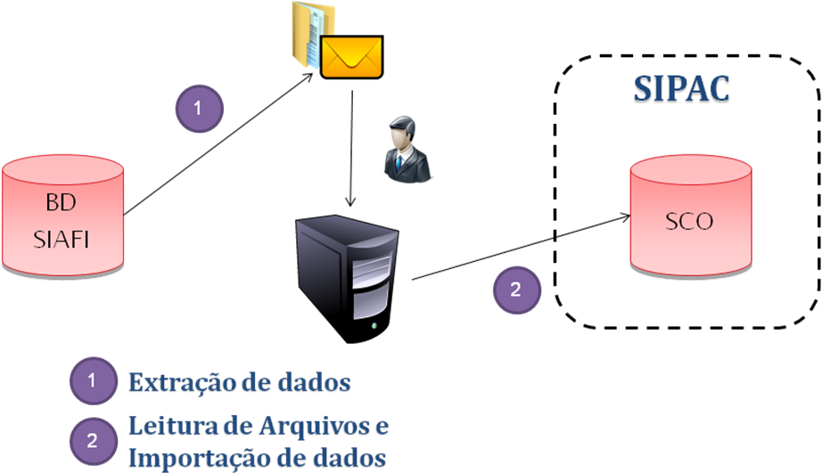
- Extração de dados
A extração de dados do SIAFI é feita através do site https://consulta.tesouro.fazenda.gov.br/sta/. A descrição de como criar e configurar extrações no STA pode ser encontrada no Guia de Implantação da Integração SIPAC – SIAFI.
Os arquivos resultantes da extração serão enviados para o email configurado na extração ou poderão ser baixados através do menu “Download”, opção “Extrações”. Os arquivos listados nessa tela ficarão disponíveis para download por 4 dias úteis e se referem a extrações configuradas com destino:
- Email: o arquivo gerado será enviado para e-mail e poderá ter tamanho de até 1 Mb. Além de enviado o e-mail, a extração estará disponível para download.
- Portal on-line: o arquivo será gerado de imediato, e disponibilizado na área de download. Seu tamanho será limitado a 5Mb. Só é possível incluir extrações desse tipo em horários específicos.
- Portal Batch: o arquivo será gerado à noite , e disponibilizado na área de download. Seu tamanho será limitado a 100Mb.
Exemplos de arquivos:
- 153107NE_NE_20100604.ref.gz (arquivo de layout)
- 153107NE_NE_20100604.txt.gz (arquivo de dados)
Os arquivos resultantes da extração deverão ser salvos e descompactados em alguma pasta do computador do usuário. Por exemplo, “Meus Documentos”.

- Leitura de Arquivos
Os dados dos arquivos de extração, referentes a tabelas auxiliares, são lidos e armazenados diretamente na base de dados do módulo de orçamentário (SCO) do SIPAC.
Os dados dos arquivos de extração, referentes a documentos orçamentários, são lidos e armazenados em uma base de dados intermediária (SIAFI).
Os links para a leitura dos arquivos podem ser encontrados na aba “Integração SIAFI” do módulo orçamentário do SIPAC.
- Tabelas Auxiliares:
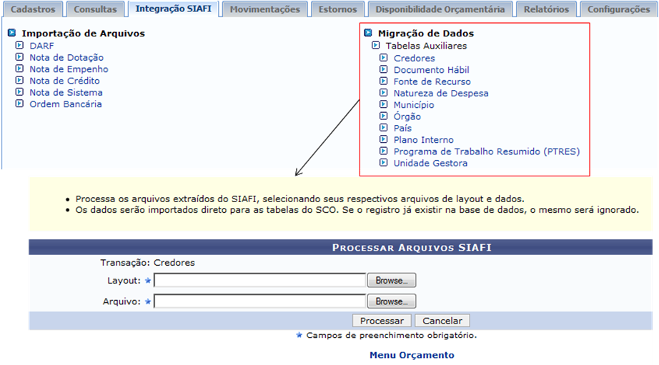
- Documentos Orçamentários: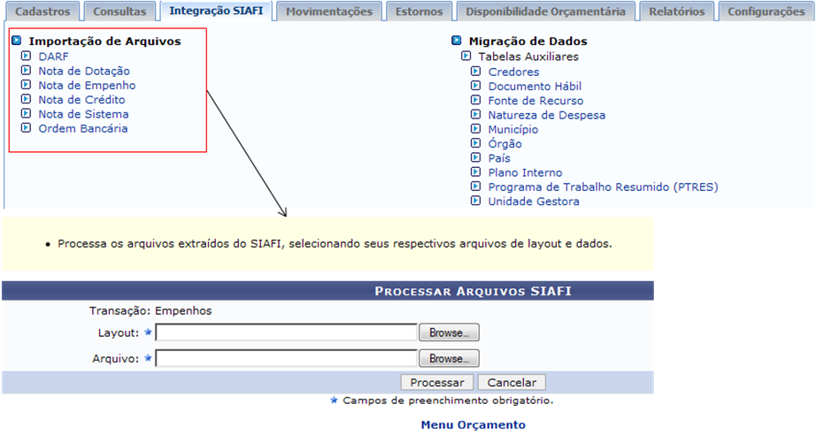
Ao informar os arquivos de layout (.ref) e de dados (.txt), que foram salvos e descompactados previamente, e clicar no botão “Processar”, a aplicação valida, lê o arquivo de dados, baseando no arquivo de layout, e importa os dados para a base de dados correspondente.
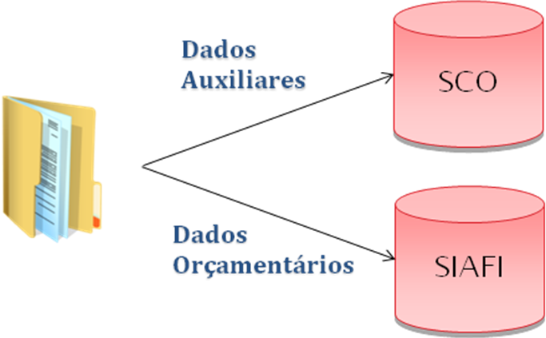
Validação
Cada tipo de documento gera arquivo com estrutura diferente. Portanto, se o usuário clicar em “Credores” e informar os arquivos de Plano Interno, por exemplo, a aplicação irá apresentar uma mensagem de erro.
Alterações na estrutura dos arquivos pelo SERPRO podem ocasionar erros de validação. No momento, essas alterações são realizadas sem o nosso prévio conhecimento. Quando da ocorrência desse tipo de situação, adaptações no código são necessárias para que seja possível realizar a importação correta dos dados.
Tratamento de Duplicidade
Dados duplicados serão descartados na importação de tabelas auxiliares. Portanto, se um mesmo arquivo for processado mais de uma vez, é garantido que os dados já importados não serão perdidos ou sobrepostos.
Uma mensagem de sucesso é apresentada se a importação for realizada sem erros.
- Importação de dados
Os dados orçamentários são lidos para uma base de dados intermediária e, portanto, ainda não estão visíveis pelo SIPAC.
Os links para a importação dos arquivos podem ser encontrados na aba “Integração SIAFI” do módulo orçamentário do SIPAC.
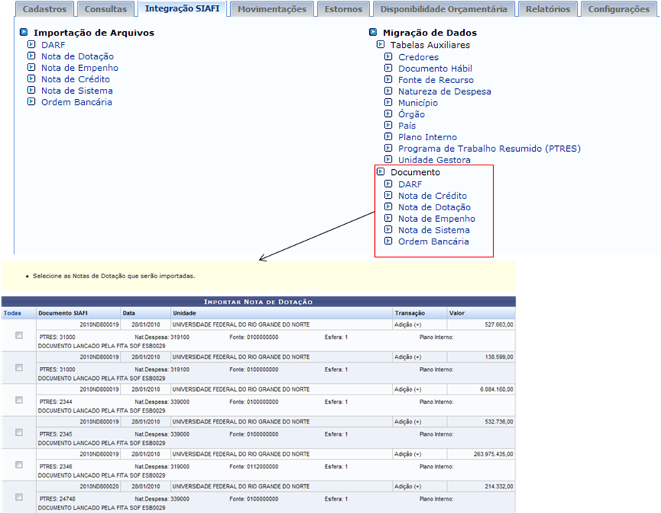
Na tela de importação de documentos orçamentários, será apresentada uma lista com os documentos armazenados na base de dados intermediária (SIAFI), mas que ainda não foram importados para a base do módulo de orçamento do SIPAC.
Ao selecionar um ou mais documentos e clicar em “Importar”, a aplicação chama o processador para realizar a importação de cada documento selecionado. Esse procedimento segue as mesmas regras de validação como se o usuário estivesse efetuando o registro utilizando as telas do SIPAC.
Ao final da importação, um comprovante é apresentado com a lista de documentos importados com sucesso e a lista de erros encontrados. Também é possível criar e salvar um arquivo de crítica contando o resumo da importação.
Na aba “Integração SIAFI” também é possível recuperar arquivos de críticas de importações anteriores através dos links na seção “Histórico da Migração”.
A importação de documentos de Nota de Empenho é detalhada a seguir neste documento.

Pré-Requisito
- Popular Banco de Dados com Tabelas envolvidas.
Papéis de Usuários
A tabela abaixo descreve os perfis envolvidos na declaração de disponibilidade orçamentária.
Nome do Papel | Funcionalidade
ORDENADOR_DDO_DESCENTRALIZADO | Habilita o usuário cadastrar e alterar as Declarações de Disponibilidade Orçamentárias vinculadas a unidade de lotação, além de cadastrar os resultados das Novas Contratações e Prorrogações e de realizar as operações de cadastro e listagem das cotas orçamentárias vinculadas a unidade de lotação.
GESTOR_DDO_PESSOAL | Habilita o usuário a gerenciar as Declarações de Disponibilidade Orçamentária de Pessoal e de realizar as operações de cadastro, alteração e remoção das cotas orçamentárias.
GESTOR_DDO_CONTRATO | Habilita o usuário a gerenciar as Declarações de Disponibilidade Orçamentária de Contrato e de realizar as operações de cadastro, alteração e remoção das cotas orçamentárias .
ORDENADOR_DDO_CENTRAL | São os ordenadores centrais dos órgãos, que poderá  gerenciar as Declarações de Disponibilidade Orçamentária de Contrato e de Pessoal, além de realizar as operações de cadastro, alteração e remoção das cotas orçamentárias.
INTEGRADOR_SIAFI | Habilita o usuário a realizar a importação dos dados de integração SIAFI.

Procedimentos de carga no banco de dados
Para que as funcionalidades da declaração de disponibilidade orçamentária transcorram corretamente é necessário ter as seguintes informações na base de dados:
- comum.unidade: entidade que representa a unidade, o cadastro poderá ser realizado através do SIGADMIN.
https://www.info.ufrn.br/wikisistemas/doku.php?id=suporte:manuais:sigadmin:portal_admin:gestao:unidades_administrativas_academicas:cadastrar_unidade
- sco.plano_interno: entidade que representa o plano interno, um instrumento de planejamento e de acompanhamento da ação programada, usado como forma de detalhamento de um projeto/atividade, de uso exclusivo de cada ministério ou órgão. Um plano interno pode se desdobrar ou não em etapas. Os dados dessa entidade poderão ser importados do SIAFI, conforme as instruções passadas na seção “Importação de Dados”.
- sco.programa_trabalho: entidade que representa o programa de trabalho, representa uma ação da instituição direcionando recursos para uma determinada área. Os dados dessa entidade poderão ser importados do SIAFI, conforme as instruções passadas na seção “Importação de Dados”.
- sco.fonte_recurso: entidade que representa a fonte de recurso, representa a origem dos recursos do Orçamento. Os dados dessa entidade poderão ser importados do SIAFI, conforme as instruções passadas na seção “Importação de Dados”.
- sco.elemento_despesa: entidade que representa a natureza de despesa, um elemento de gasto, como por exemplo: - Material Permanente - Passagens - Diárias -. Os dados dessa entidade poderão ser importados do SIAFI, conforme as instruções passadas na seção “Importação de Dados”.
- sco.cota_orcamentaria: entidade que representa a cota orçamentária que corresponde ao valor que cada Órgão terá disponível para Reserva de Dotação, Empenho e Programação de Liquidação da Despesa.
- sco.movimentacao_cota: entidade que tem a finalidade de armazenar as alterações realizadas na cota orçamentária, mantendo assim um histórico de toda movimentação realizada.
- sco.declaracao_disp_orcamento: entidade que representa a declaração de disponibilidade orçamentária, trata-se de declaração emitida pela autoridade administrativa (ordenador de despesa) com objetivo de autorizar a execução de despesas orçamentárias com adequação orçamentária e financeira, constituindo condição prévia para empenho e licitação de serviços, fornecimento de bens ou execução de obras.
- sco.detalhamento_ddo: entidade que tem a finalidade de detalhar a declaração de disponibilidade orçamentária.
- sco.movimentacao_ddo: entidade que armazenará o histórico da movimentação, assim será possível acompanhar toda o tramite da declaração de disponibilidade orçamentária.
- sco.opcao_contratacao: entidade que descreve as opções existentes em uma Declaração de Disponibilidade Orçamentária do tipo contratação.
INSERT INTO sco.opcao_contratacao(id_opcao_contratacao, descricao) VALUES (1, 'Envolve Serviço de Informática');
INSERT INTO sco.opcao_contratacao(id_opcao_contratacao, descricao) VALUES (1, 'Serviços de Obras e Engenharia');
- sco.opcao_contratacao_ddo: entidade que conterá as opções da Declaração de Disponibilidade Orçamentária do tipo contrato.

- sco.tipo_ddo: entidade que representa o tipo de Declaração de Disponibilidade Orçamentária, classificando a disponibilidade em Contratação ou Pessoal.
INSERT INTO sco.tipo_ddo(id_tipo_ddo, descricao) VALUES (1, 'Contrato');
INSERT INTO sco.tipo_ddo(id_tipo_ddo, descricao) VALUES (2, 'Pessoal');
- sco.sub_tipo_ddo: entidade que representa a subclassificação dos tipos de declarações de disponibilidades orçamentárias.
INSERT INTO sco.sub_tipo_ddo(id_sub_tipo_ddo, descricao, id_tipo_ddo) VALUES (1, 'Nova Contratação', 1);
INSERT INTO sco.sub_tipo_ddo(id_sub_tipo_ddo, descricao, id_tipo_ddo) VALUES (2, 'Aditivo', 1);
INSERT INTO sco.sub_tipo_ddo(id_sub_tipo_ddo, descricao, id_tipo_ddo) VALUES (3, 'Apostilamento', 1);
INSERT INTO sco.sub_tipo_ddo(id_sub_tipo_ddo, descricao, id_tipo_ddo) VALUES (4, 'Prorrogação', 1);
INSERT INTO sco.sub_tipo_ddo(id_sub_tipo_ddo, descricao, id_tipo_ddo) VALUES (5, 'Afastamento', 2);
INSERT INTO sco.sub_tipo_ddo(id_sub_tipo_ddo, descricao, id_tipo_ddo) VALUES (5, 'Remoção', 2);
- sco.valor_mensal_ddo_contrato: entidade que representa os valores estimados de um contrato para análise de uma Declaração de Disponibilidade Orçamentária.
- sco.resultado_ddo_contrato: entidade que representa o resultado da Declaração de Disponibilidade Orçamentária, armazenando o contrato, data do resultado e o usuário que realizou.
Diagrama Entidade Relacionamento do Esquema SCO (Sistema de Controle Orçamentário)
